第９７回岐阜県中央メーデー  プラカードコンテスト参加一覧 | 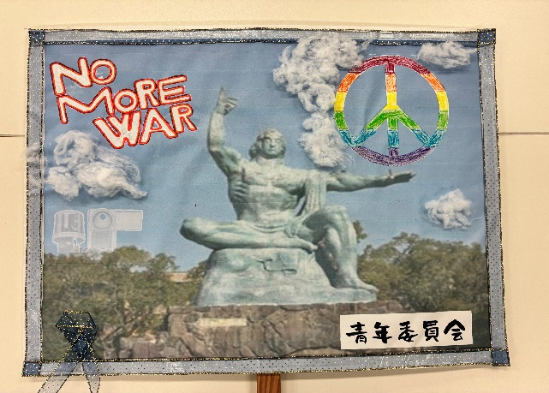  青年委員会 | 青年委員会
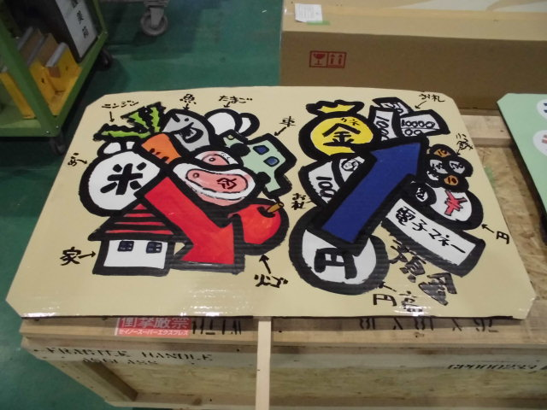  基幹労連(IHI労組①表) | 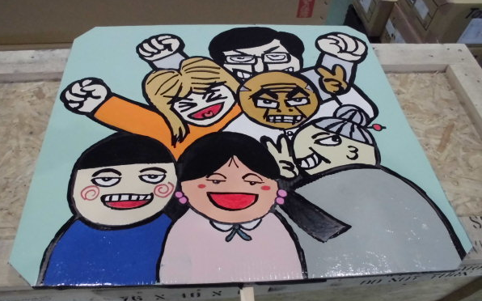  基幹労連(IHI労組②表) | 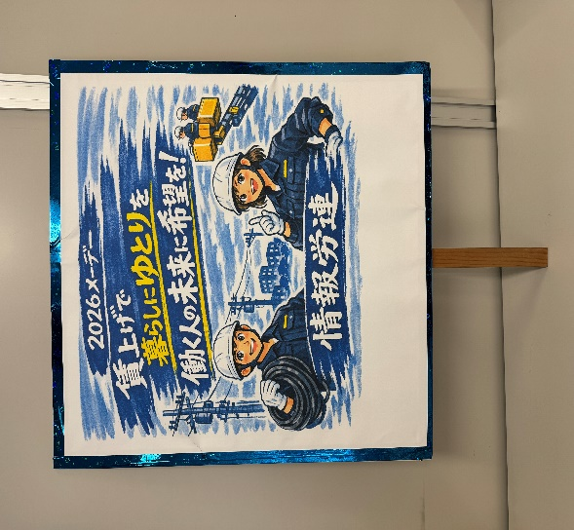  情報労連(ＮＴＴ労組)
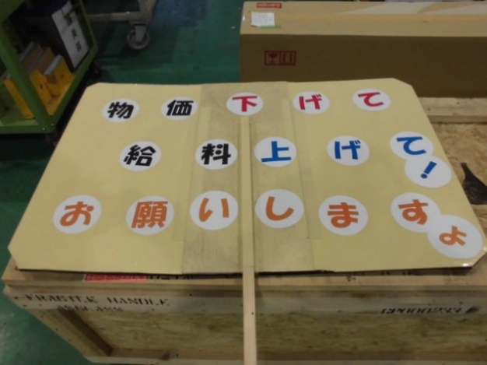  基幹労連(IHI労組①裏) | 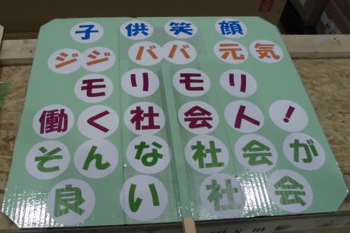  基幹労連(IHI労組②裏) | 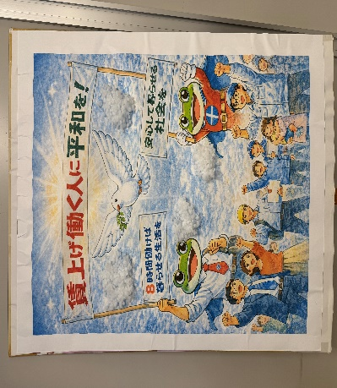  情報労連(NDS労組)
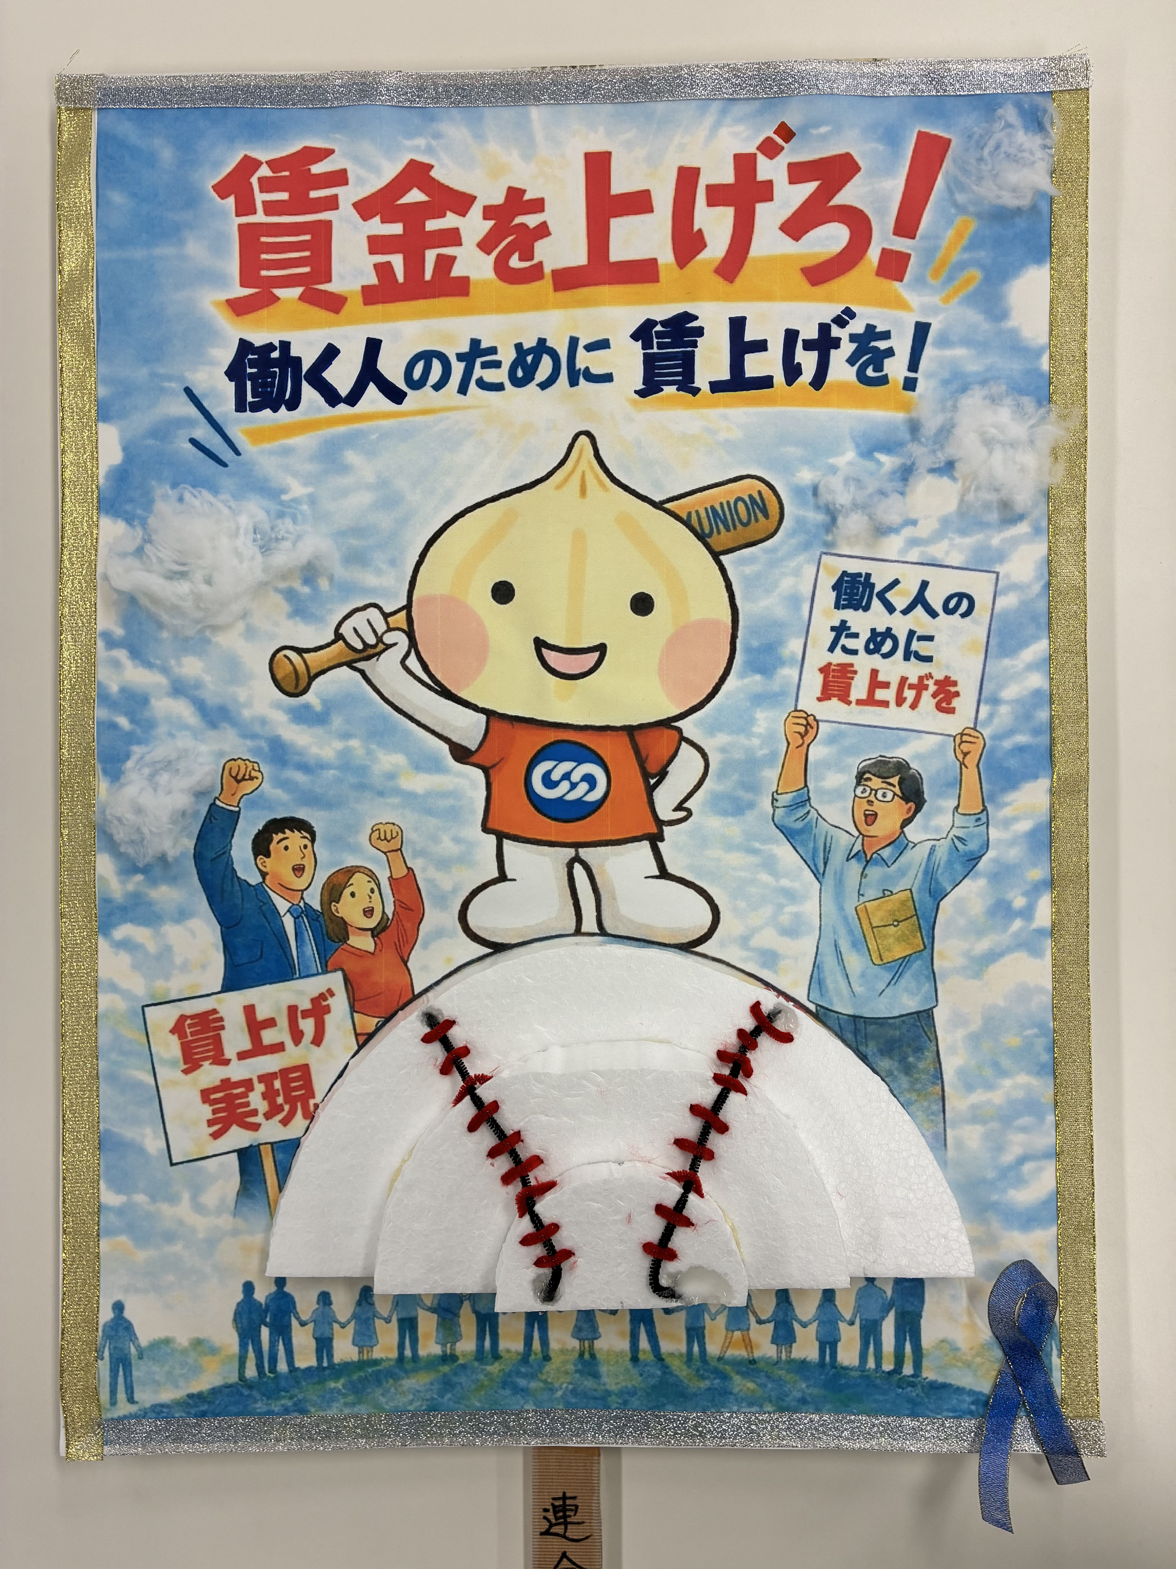

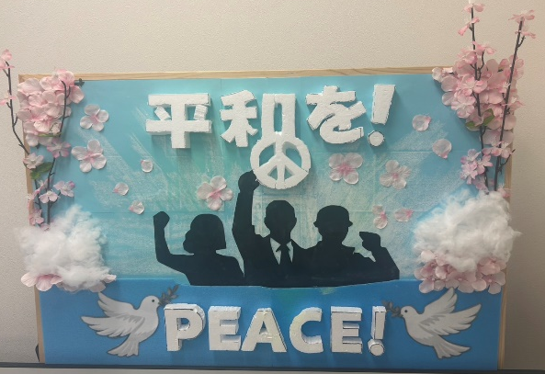  自動車総連(岐阜車体労組) | 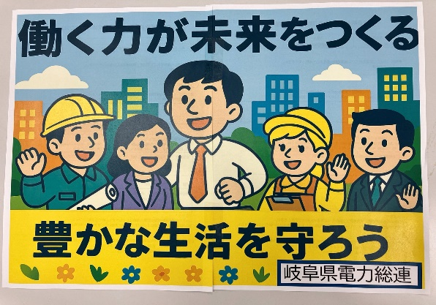  電力総連（岐阜県電力総連） | 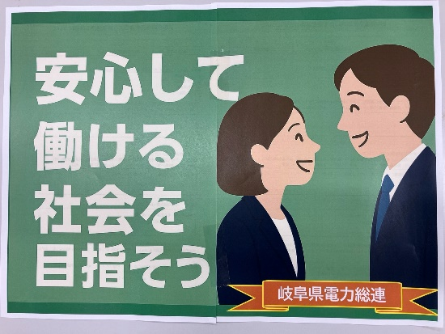  電力総連(岐阜県電力総連)
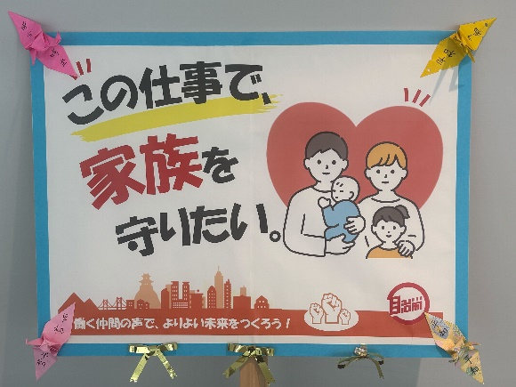  自治労(岐阜市労連) | 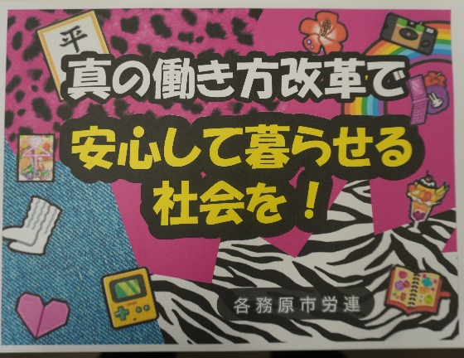  自治労(各務原市労連) | 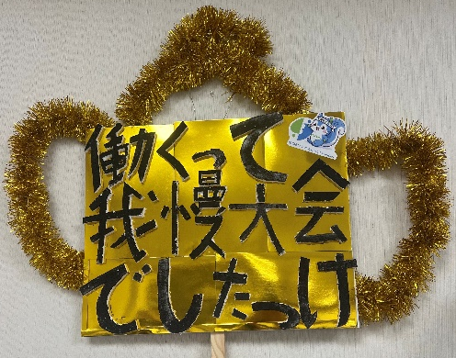  ＪＥＣ連合（イビデン労組）
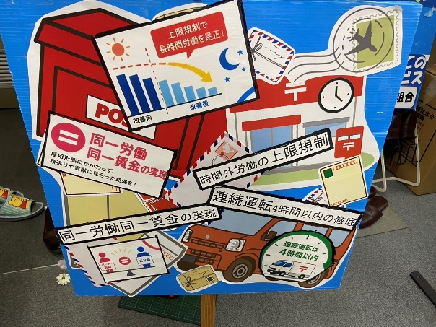  ＪＰ労組 | 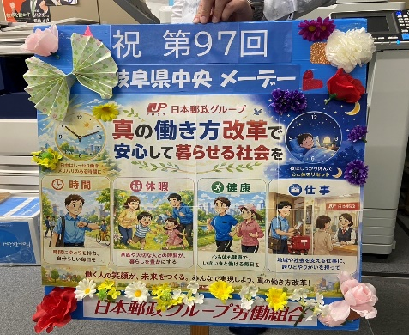  ＪＰ労組 | 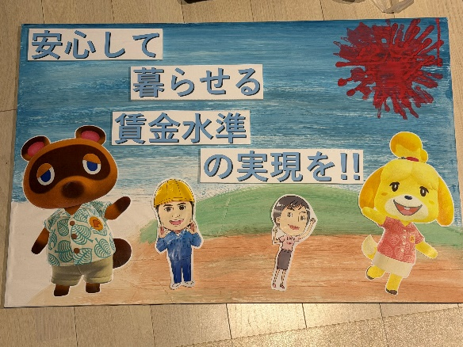  基幹労連(三菱マテリアル労組)

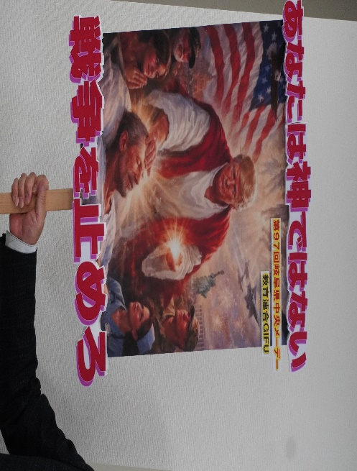  教育連合GIFU | 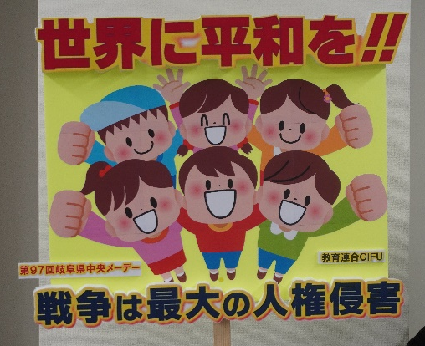  教育連合GIFU | 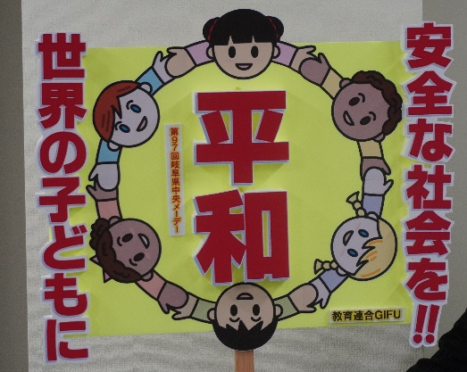  教育連合GIFU
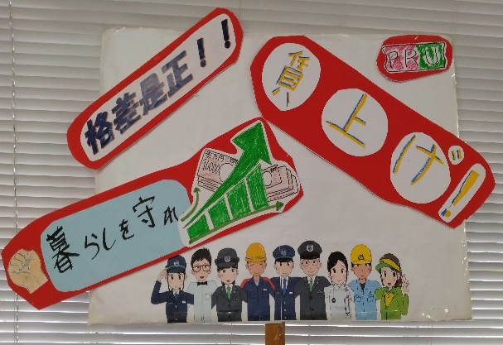  私鉄総連 | 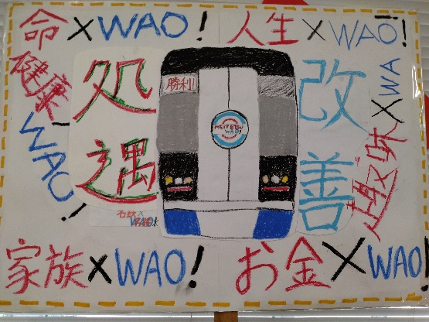  私鉄総連

